Дата: 13.09.2024 Клас: 7-Б

Предмет: англійська мова

Тема: Позаурочна діяльність школярів.

Мета: формувати навички вживання лексичних одиниць по темі; удосконалювати навички читання, аудіювання й усного монологічного мовлення; розвивати пізнавальні інтереси учнів; виховувати інтерес до самостійного пошуку потрібної інформації, а також загальну культуру учнів.

Вчитель: Руда Д.В.

Хід уроку

1.Greeting

Good afternoon, dear children! I’m glad to see you. Are you ready to start our

lesson? All set?

2. Wаrm up / Listening

Уважно слухати аудіо трек і дати відповідь на питання вчителя <https://www.youtube.com/watch?v=ahDzpK6NchE> **.**

3. Speaking

Вправа 3 (С) стр 15.

4. Повторення

Повторення WORD ORDER.

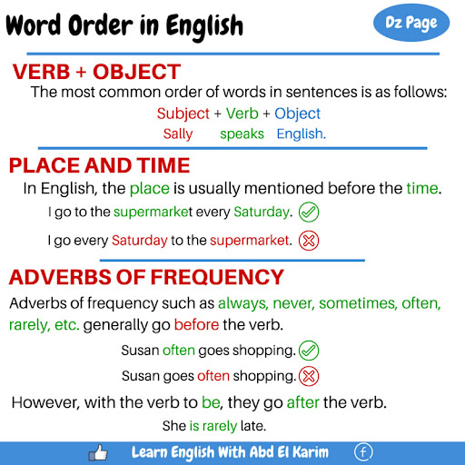

5. Writing

Впр 1 , 2 стр 14.

6. Homework

1. Виконати вправу 3 cтр 15.